Лягушка
Великое множество лягушек обитают по всему миру. Чаще всего встречается зелёная лягушка. Она предпочитает жить в озёрах, болотах, топях и трясинах.
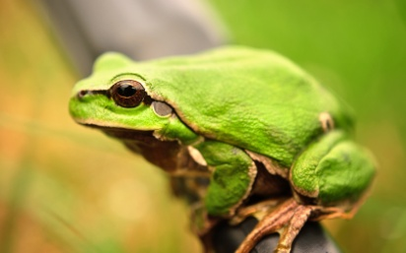
Днём лягушки греются на солнышке. Если им ничто не мешает, они могут провести целый день в сладкой дремоте. Когда мимо пролетает насекомое, лягушки моментально выбрасывают свой липкий язык и, поймав такую простую добычу, быстро её проглатывают. В случае опасности зеленая лягушка бросается в воду и зарывается в ил. У лягушек хорошо развиты зрение, обоняние, слух.
Зелёная лягушка – хищное животное. Она питается только той пищей, которую поймает сама. В её рацион входят насекомые, пауки и улитки.
Лягушки мечут икру в начале апреля. Головастики появляются на свет уже на пятый день, а в лягушат превращаются уже через четыре месяца.
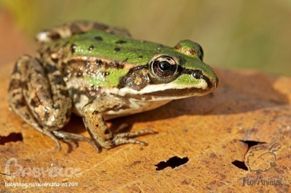
Ночью в местах обитания лягушек можно услышать лягушачий концерт. Хорошо знакомое нам кваканье производится только самцами. Основная цель этих гортанных песен – привлечь внимание самок. Каким образом издаёт лягушка квакающие звуки? Лягушка вдыхает воздух, закрывает ноздри и рот и гоняет воздух взад-вперёд между ртом и лёгкими. Этот звук издаётся, когда воздух проходит через голосовые связки и заставляет их дрожать.
У многих лягушек есть резонаторы, похожие на мешочки, которые соединены с ротовой полостью. Когда лягушка заводит песню, резонаторы наполняются воздухом и придают кваканью специфический звук.
В Германии и Франции обитает похожая на зелёную озёрная лягушка. Это та самая лягушка, которую французы употребляют в пищу. Она считается деликатесом. В природе существуют различные виды лягушек: лягушка-бык, летающая лягушка, лягушка-древесница.
В основном лягушки – безвредные и полезные существа, которые истребляют массу жуков, слизней и червяков.

(По энциклопедической статье «Как лягушки квакают?»)

1-й вариант
Фамилия, имя____________________________________________

Школа ______________________ Класс_________________

ОСНОВНАЯ ЧАСТЬ
Постарайся выполнить все задания этой части.
Выполняй их по порядку.
Задание 1.
1. Найди в тексте предложение, содержащее ответ на вопрос:
«Какая лягушка обитает в Германии и Франции?»
2. Спиши его.
________________________________________________________________________________________________________________________
Проверь свою запись, если надо, исправь.
3. Подчеркни грамматическую основу этого предложения.
4. Укажи, какими частями речи выражены главные члены предложения.
Задание 2.
1. В тексте много информации о лягушках. В каких абзацах содержится информация, доказывающая то, что лягушки - хищники?
Укажи их номера: _______________________________________.
2. К какой группе (классу) животных относится лягушка?
________________________________________________________
Запиши 1-2 примера других животных, относящихся к этой же группе: _____________________________________________________.
Задание 3. Как ты думаешь, почему лягушек считают безвредными и даже полезными существами? Отметь (подчеркни) в тексте места, которые помогут тебе ответить на этот вопрос, и запиши ответ.
________________________________________________________________________________________________________________________________________________________________________________________________________________________________________________
Задание 4. В городе Токио в шестидесятые годы двадцатого века установлен памятник лягушке по инициативе студентов.

- Обведи год, относящийся к этому периоду:
10, 320, 1760, 1960, 3020.
2. Сколько в выбранном тобой числе тысяч? сотен? десятков? единиц?
Ответ: _______ тыс. _________ сот. _________ дес. __________ ед.
3. Сколько лет отделяет выбранный тобой год от 2014 года? Запиши, как посчитал:

Задание 5. Лягушки сильно отличаются по цвету и размеру. Длина древесной лягушки 20 мм, летающей – в 4 раза больше, чем древесной. Какова длина озёрной лягушки, если она на 50 мм больше длины летающей лягушки?
Начерти схему к задаче. Запиши решение, поясняя действия.
Ответ вырази в более крупных единицах длины.

Задание 6. Выпиши из текста 5 существительных. Заполни таблицу, указав те признаки существительных, которые ты изучил (род, падеж и число):
Имя существительное | род | падеж | число

Задание 7. Обозначь орфограмму, которая объединяет слова:
(на) реке, (над) водой, головастики.
Найди и допиши из последнего предложения слово с такой же орфограммой: ________________________.
Задание 8. Найди во втором абзаце второе предложение.
- Выпиши 2 слова, в которых буква о обозначает звук [о] :
__________________________________________________________
и 2 слова, в которых буква о не обозначает звук [о] :

__________________________________________________________

- Выпиши из третьего предложения этого же абзаца слово с приставкой про и слово, в котором про- является частью корня. Обозначь эти части слов.
Ответ: ___________________________________________________
- Подчеркни в словах буквы мягких согласных звуков.

Задание 9.
Запиши 2-3 цепи питания, одним из звеньев которых будет лягушка.
________________________________________________________________________________________________________________________________________________________________________________________________________________________

ДОПОЛНИТЕЛЬНАЯ ЧАСТЬ
Задание 10. Миша говорит, что французы едят всех лягушек, а Маша утверждает, что французы едят только озёрных лягушек. Кто из них прав?
Подчеркните верный ответ.
- Прав Миша.
- Права Маша.
Подтвердите своё мнение предложениями из текста.
________________________________________________________________________________________________________________________________________________________________________________________________________________________________________________
Задание 11.
- В тексте приведено описание развития лягушки. Допиши недостающие звенья цикла развития лягушки в данных схемах:
а) ____________, головастик, _____________, _____________.

б) икринка, _____________, _____________, ______________.

в) ______________, _____________, _____________, лягушка.

- Известно, что лягушки мечут икру в начале апреля. В каком месяце головастики превратятся в лягушку?
Какая информация помогла тебе ответить на требование задачи? Выпиши:____________________________________________________________________________________________________________________________________________________________________________________________________________________________________________________________________________________________________
Напиши ответ: __________________________________________.

Задание 12.
На диаграмме показана длина тела некоторых видов лягушек, названия которых встречаются в тексте. Используя данные диаграммы, отметь верные высказывания:
Длина тела лягушки-быка меньше, чем длина тела леопардовой лягушки, но больше, чем озёрной.
Длина тела самой маленькой лягушки в 10 раз меньше длины самой большой лягушки.
На диаграмме не показаны лягушки с одинаковой длиной тела.
Длина тела самой большой лягушки на 11см больше, чем длина тела летающей лягушки.

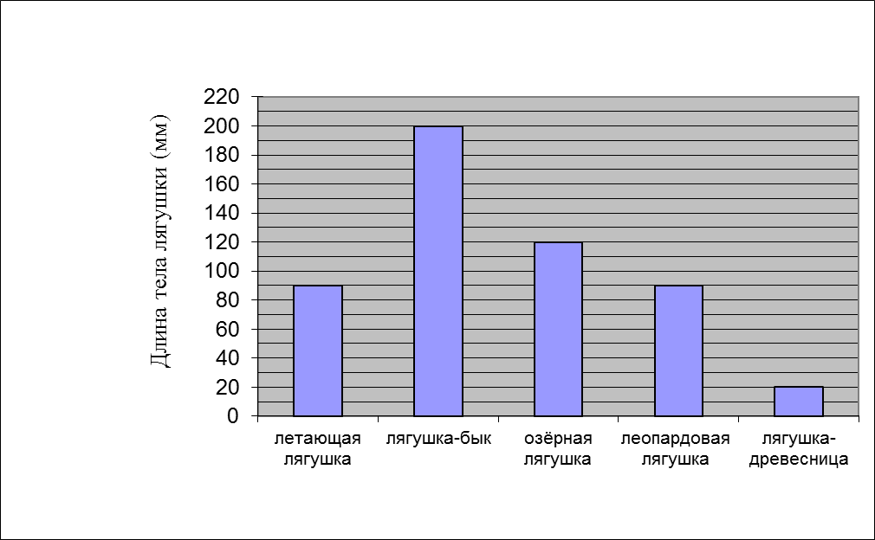
Задание 13.
Подумай, что означают следующие слова, встречающиеся в тексте: предпочитает, резонаторы, употребляют.
Выбери из них два слова разных частей речи. Запиши выбранные слова и их значения.
_______________________________________________________________________________________________________________________________________________________________________________________________________________________________________________

Лягушка
Великое множество лягушек обитают по всему миру. Чаще всего встречается зелёная лягушка. Она предпочитает жить в озёрах, болотах, топях и трясинах.
Днём лягушки греются на солнышке. Если им ничто не мешает, они могут провести целый день в сладкой дремоте. Когда мимо пролетает насекомое, лягушки моментально выбрасывают свой липкий язык и, поймав такую простую добычу, быстро её проглатывают. В случае опасности зеленая лягушка бросается в воду и зарывается в ил. У лягушек хорошо развиты зрение, обоняние, слух.
Зелёная лягушка – хищное животное. Она питается только той пищей, которую поймает сама. В её рацион входят насекомые, пауки и улитки.
Лягушки мечут икру в начале апреля. Головастики появляются на свет уже на пятый день, а в лягушат превращаются уже через четыре месяца.
Ночью в местах обитания лягушек можно услышать лягушачий концерт. Хорошо знакомое нам кваканье производится только самцами. Основная цель этих гортанных песен – привлечь внимание самок. Каким образом издаёт лягушка квакающие звуки? Лягушка вдыхает воздух, закрывает ноздри и рот и гоняет воздух взад-вперёд между ртом и лёгкими. Этот звук издаётся, когда воздух проходит через голосовые связки и заставляет их дрожать.
У многих лягушек есть резонаторы, похожие на мешочки, которые соединены с ротовой полостью. Когда лягушка заводит песню, резонаторы наполняются воздухом и придают кваканью специфический звук.
В Германии и Франции обитает похожая на зелёную озёрная лягушка. Это та самая лягушка, которую французы употребляют в пищу. Она считается деликатесом. В природе существуют различные виды лягушек: лягушка-бык, летающая лягушка, лягушка-древесница.
В основном лягушки – безвредные и полезные существа, которые истребляют массу жуков, слизней и червяков.

(По энциклопедической статье «Как лягушки квакают?»)

2-й вариант
Фамилия, имя____________________________________________

Школа ______________________ Класс_________________

ОСНОВНАЯ ЧАСТЬ
Постарайся выполнить все задания этой части.
Выполняй их по порядку.
Задание 1.
1. Найди в тексте предложения, содержащие ответ на вопросы:
«Какая лягушка встречается в мире чаще всего, и где она обитает?»
2. Спиши эти предложения.
____________________________________________________________________________________________________________________________________________________________________________________
Проверь свою запись, если надо, исправь.
3. Подчеркни грамматическую основу первого из выписанных тобой предложений.
4. Укажи, какими частями речи выражены главные члены предложения.
Задание 2.
1. В тексте много информации о лягушках. В каких абзацах содержится информация о том, каким образом лягушка издает квакающие звуки?
Укажи их номера: ____________________________________________.
2. Запиши название того органа лягушки, который придаёт кваканью специфический звук. (При необходимости обратись к тексту). _________________________________________________
Задание 3. Как ты понимаешь, каким образом лягушка издает квакающий звук? Отметь (подчеркни) в тексте места, которые помогут тебе ответить на этот вопрос, и запиши ответ.
________________________________________________________________________________________________________________________________________________________________________________________________________________________________________________
Задание 4. В городе Токио в шестидесятые годы двадцатого века установлен памятник лягушке по инициативе студентов.
- Обведи год, относящийся к этому периоду:
19, 193, 1060, 1960, 2130.
2. Сколько в выбранном тобой числе тысяч? сотен? десятков? единиц?
Ответ: _______ тыс. _________ сот. ________ дес. _________ ед.
3. Сколько лет отделяет выбранный тобой год от 2014 года?
Запиши, как посчитал:
Задание 5. Лягушки сильно отличаются по цвету и размеру. Длина леопардовой лягушки 8 см, древесной – на 60 мм меньше, чем леопардовой. Длина лягушки-быка равна длине 10 древесных лягушек. Какова длина лягушки-быка?
Начерти схему к задаче. Реши, поясняя действия.
Запиши ответ.

Задание 6. Выпиши из текста 5 существительных. Заполни таблицу, указав те признаки существительных, которые ты изучил (род, падеж и число):
Имя существительное | род | падеж | число

Задание 7. Обозначь орфограмму, которая объединяет слова:
(на) земле, (под) водой, голосовые.
Найди и допиши из последнего предложения слово с такой же орфограммой: _______________________.
Задание 8. Найди в шестом абзаце первое предложение.
- Выпиши 2 слова, в которых буква о обозначает звук [о] :
__________________________________________________________
и 2 слова, в которых буква о не обозначает звук [о] :
__________________________________________________________
Какие слова можно было выписать в обе эти группы?
__________________________________________________________
2. Выпиши из этого же предложения слово с приставкой по и слово, в котором по- является частью корня.
Обозначь эти части слов.
Ответ: ___________________________________________________
3. Подчеркни в словах буквы твёрдых согласных звуков.
Задание 9.
Запиши 2-3 цепи питания, одним из звеньев которых будет лягушка.
________________________________________________________________________________________________________________________________________________________________________________________________________________________

ДОПОЛНИТЕЛЬНАЯ ЧАСТЬ
Задание 10. Миша говорит, что зеленая лягушка – травоядное животное и питается травянистыми растениями, а Маша утверждает, что зеленая лягушка – хищник. Кто из них прав?
Подчеркни ответ, который ты считаешь верным.
- Прав Миша.
- Права Маша.
Объясни, почему ты так считаешь?
____________________________________________________________________________________________________________________________________________________________________________________
____________________________________________________________________________________________________________________________________________________________________________________
Задание 11.
- В тексте приведено описание развития лягушки. Запиши все звенья цикла развития лягушки:
______________,______________,______________,____________.
- Известно, что лягушки мечут икру в начале апреля. Предположим, что головастики появились на свет 7 числа. Можешь ли ты определить, в какой день головастики превратятся в лягушку? Запиши число и месяц этого события.
Какая информация помогла тебе ответить на вопрос задачи? Выпиши:________________________________________________________________________________________________________________________________________________________________________________________________________________________________________
Напиши ответ: _______________________________________________
Задание 12.
- На диаграмме показана длина тела некоторых видов лягушек, названия которых встречаются в тексте. Какие вопросы можно задать, используя данные диаграммы? Запиши 3 - 4 вопроса.
____________________________________________________________________________________________________________________________________________________________________________________________________________________________________________________________________________________________________________________________________________________________________________________________________________________________________

- Используя данные диаграммы, составь математическую задачу. Запиши её условие и вопрос.
Задание 13. Подумай, что означают следующие слова, встречающиеся в тексте: специфический, деликатес, гортанный. Выбери из них два слова разных частей речи. Запиши выбранные слова и их значения.
________________________________________________________________________________________________________________________________________________________________________________________________________________________________________________

